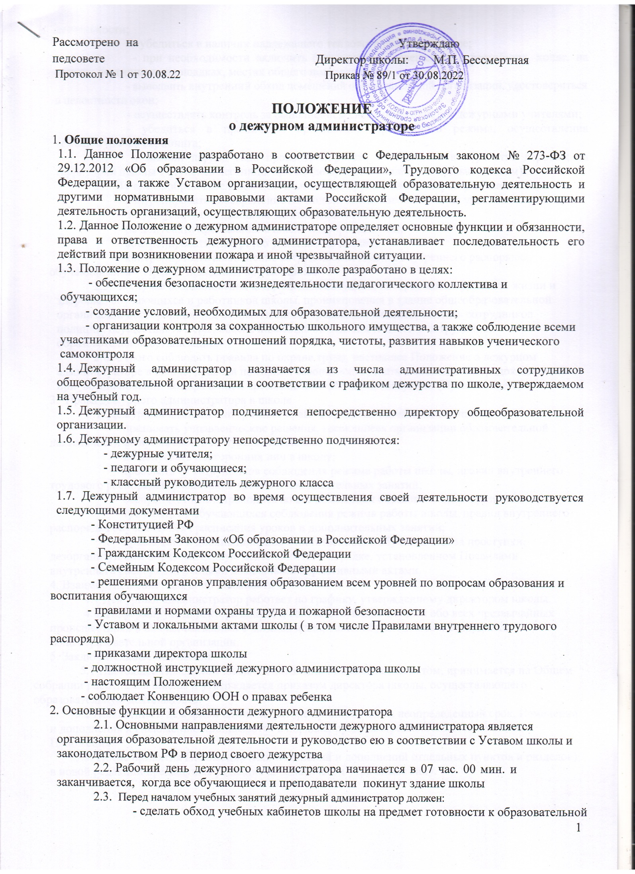

деятельности;
- убедиться в наличии надлежащего теплового режима в школе;
- при необходимости включить (выключить) освещение: в вестибюле¸ холле, на этажах, лестничных площадках, местах общего пользования;
- выполнить внутренний обход помещений образовательной организации, удостовериться в целостности окон;
- осуществлять контроль за выполнением своих обязанностей дежурными учителями;
- убедиться в правильной организации пропускного режима, осуществления температурного скрининга;
- в зимний период года проконтролировать и убедиться в обработке дорожек на территории школы т ступенек лестницы при входе противогололёдной смесью (песком).
  - Во время образовательной деятельности дежурный администратор обязан:
- контролировать своевременность подачи школьных звонков на урок и на перемену;
- не допускать опоздания на занятия педагогов и обучающихся;
- не допускать пребывания в школе посторонних лиц;
- контролировать дежурство учителей на этажах;
- контролировать выполнение сотрудниками Правил внутреннего распорядка, обучающимися – Правил поведения обучающихся.
  - В случае возникновения конфликтной ситуации, которая может угрожать жизни и здоровью обучающихся и работников школы, проникновения в здание общеобразовательной организации посторонних лиц воспользоваться тревожной кнопкой, вызвать сотрудников полиции, осуществлять меры, обеспечивающие безопасность детей и сотрудников образовательной организации.
  - Строго соблюдать правила по охране труда, настоящее Положение о дежурном администраторе в школе, правила пожарной безопасности, знать и соблюдать порядок действий при возникновении пожара и иной чрезвычайной ситуации, эвакуации (Приложение 1)
- Права дежурного администратора в школе
  - Дежурный администратор имеет право в пределах своей компетенции
- принимать управленческие решения, касающиеся организации образовательной деятельности во время своего дежурства по школе;
- не допускать посторонних лиц в школу;
- требовать от сотрудников соблюдения режима работы школы, правил внутреннего трудового распорядка, расписания уроков и дополнительных занятий;
- беспрепятственно проходить во все помещения образовательной организации;
- требовать от обучающихся соблюдения режима работы школы, правил внутреннего распорядка обучающихся , расписания уроков и дополнительных занятий;
- привлекать к дисциплинарной ответственности обучающихся за проступки, дезорганизующие образовательную деятельность, в порядке, установленном Правилами внутреннего распорядка и иными локальными нормативными актами.
4. Взаимоотношение. Связи по должности
4.1 Дежурный администратор работает по графику, утвержденному директором школы.
4.2. Информирует директора школы и соответствующие службы обо всех чрезвычайных происшествиях в школе, связанных с жизнью и здоровьем обучающихся и сотрудников общеобразовательной организации.
5. Заключительные положения
5.1 Настоящее Положение является локальным нормативным актом, принимается на Общем собрании работников школы и утверждается приказом директора школы, осуществляющего образовательную деятельность.
5.2 Положение о дежурном администраторе принимается на неопределенный срок. Изменения и дополнения к Положению принимаются в порядке, предусмотренном п.5.1. настоящего Положения
5.3. После принятия Положения (или изменений и дополнений отдельных пунктов и разделов) в новой редакции предыдущая редакция автоматически утрачивает силу.

Приложение 1

Порядок действий при возникновении пожара и
иной чрезвычайной ситуации, эвакуации

1. В случае получения травмы сотрудником или обучающимся дежурный администратор школы обязан
- позвать на помощь;
- воспользоваться аптечкой первой помощи;
- вызвать, при необходимости, скорую медицинскую помощь по телефону (20-1-03) и сообщить о происшествии директору школы;
2. В случае появления задымления и возгорания дежурный администратор школы обязан:
- обеспечить вызов пожарной охраны (20-1-01, 112)
- принять меры организационного характера по эвакуации обучающихся и сотрудников из зданий и помещений в безопасное место;
- сообщить о происшествии директору общеобразовательной организации.
3. В случае угрозы или возникновения очага опасного воздействия техногенного характера, угрозы или приведения в исполнение террористического акта следует руководствоваться Планом эвакуации, Инструкцией о порядке действий ч случае угрозы возникновения ЧС террористического характера

